**Лабораторна робота №1**

**Тема:** Підготовка до роботи web-серверу та запуск сценаріїв

**Обладнання:** Персональний комп'ютер. Пакет програм XAMPP. Текстовий редактор Sublime Text 3 або IDE NetBeans. Web-браузер Chrome, Firefox, Opera

**Хід роботи**

1. Завантажити та встановити пакет програм web-розробника XAMPP.
2. Викликати панель керування xampp-control.exe.
3. Впевнитись, що web-сервер Apache запущений.

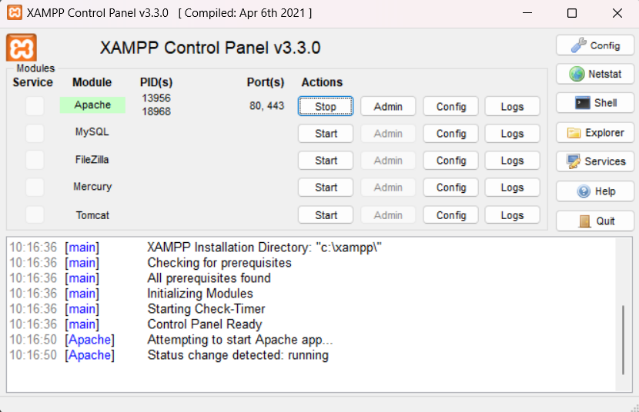

1. Перейти за адресою http://127.0.0.1/ або http://localhost/ та впевнитись, що сторінка вітання XAMPP завантажилась.
2. Очистити зміст каталогу C:\xampp\htdocs\.
3. Створити файл index.php в середині каталогу C:\xampp\htdocs\.
4. У файл index.php помістити наступні рядки.
5. Перейти за адресою http://127.0.0.1/ або http://localhost/ та впевнитись, що сторінка інформації про PHP та web-сервер завантажилася корректно.
6. Прибыль! Вітаю! Ви створили перший сценарій на PHP.

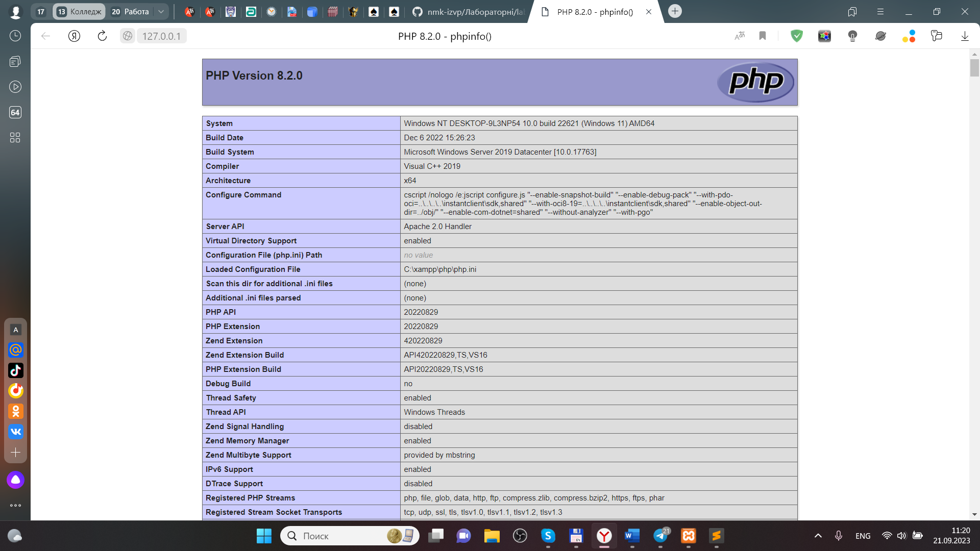

1. Провести аналіз сторінки phpinfo(), зробити короткий опис кожної секції параметрів цієї сторінки та додати їх у звіт.

**У секції «Конфігурація» знаходиться інформація про:**

* версію Apache**;**
* версію API Apache;
* адміністратора сервера;
* ім'я хосту: Порт;
* максимальну кількість запитів;
* тайм-аути;
* віртуальний сервер;
* корінь сервера ;
* завантажені модулі.

**У секції «bz2» знаходиться інформація про:**

* підтримку BZip2;
* підтримку потокової оболонки;
* підтримку фільтра потоку;
* версію BZip2.

**У секції «Календар» знаходиться інформація про:**

* підтримку календаря.

**У секції «Дата» знаходиться інформація про:**

* підтримку дати /часу;
* версію timelib;
* версія бази даних часових поясів "Olson";
* база даних часових поясів;
* часовий пояс.

А також про такі директиви:

* date.default_latitude;
* date.default_longitude;
* date.sunrise_zenith;
* date.sunset_zenith;
* date.timezone.

**У секції «exif» знаходиться інформація про:**

* підтримку EXIF;
* підтримувану версію EXIF;
* підтримувані типи файлів;
* підтримку многобайтового декодування з використанням mbstring;
* розширені формати тегів EXIF.

А також про такі директиви:

* exif.decode_jis_intel;
* exif.decode_jis_motorola;
* exif.decode_unicode_intel;
* exif.decode_unicode_motorola;
* exif.encode_jis;
* exif.encode_unicode.

**У секції «Файлова інформація» знаходиться інформація про:**

* підтримку fileinfo;
* libmagic (бібліотеку магії).

**У секції «Фільтр» знаходиться інформація про:**

* Перевірку вхідних даних і фільтрацію.

А також про такі директиви:

* filter.default;
* filter.default_flags.

**У секції «ftp» знаходиться інформація про:**

* підтримку FTP;
* підтримку FTPS.

**У секції «Хеш» знаходиться інформація про:**

* підтримку хеша;
* механізми хешування;
* підтримку MHASH;
* версію API MHASH.

**У секції «mysqlnd» знаходиться інформація про:**

* версію;
* стиснення;
* основний SSL;
* розширений SSL;
* розмір командного буфера;
* розмір буфера, що зчитується;
* тайм-аут читання;
* збір статистичних даних;
* збір статистики пам'яті;
* відстеження;
* завантажені плагіни;
* розширення API.

1. Для кожного етапу роботи зробити знімки екрану та додати їх у звіт з описом кожного скіншота.
2. Дати відповіді на контрольні запитання.
3. Зберегти звіт у форматі PDF.

**Контрольні питання**

1. Що таке web-сервер?

Web-сервер – це програмне та апаратне забезпечення, яке використовує протокол HTTP (Hypertext Transfer Protocol) та інші протоколи для відповіді на запити клієнтів, зроблені через браузер.

1. Які програмні продукти подібні до Apache ви знаєте?

Я знаю такі програмні продукти подібні до Apache, як NginX, LiteSpeed та OpenLiteSpeed.

1. Для чого необхідно вказувати http:// перед адресою сайту?

HTTP (від англ. HyperText Transfer Protocol - "протокол передачі гіпертексту") - мережевий протокол прикладного рівня для передачі файлів.

1. Чому не можна просто запустити сценарій php подвійним кліком з каталогу, де він розташований?
2. Яка є альтернатива пакету програм XAMPP?

Є такі альтернативи пакету програм XAMPP: Denwer, Devilbox, Open Server, Winginx тощо.

1. Що означають записи 127.0.0.1 та localhost?

Localhost (так званий, «місцевий» від англ. local, або "локальний хост", за змістом — цей комп'ютер) — в комп'ютерних мережах, стандартне, офіційно зарезервоване доменне ім'я для приватних IP-адрес (в діапазоні 127.0.0.1 — 127.255.255.254, RFC 2606). Для мережі, що складається тільки з одного комп'ютера, як правило, використовується всього одна адреса — 127.0.0.1, який встановлюється на спеціальний мережевий інтерфейс «внутрішньої петлі» (англ. loopback) в мережевому протоколі TCP/IP.